 | Regia Cantieri del: | 28/01/2026
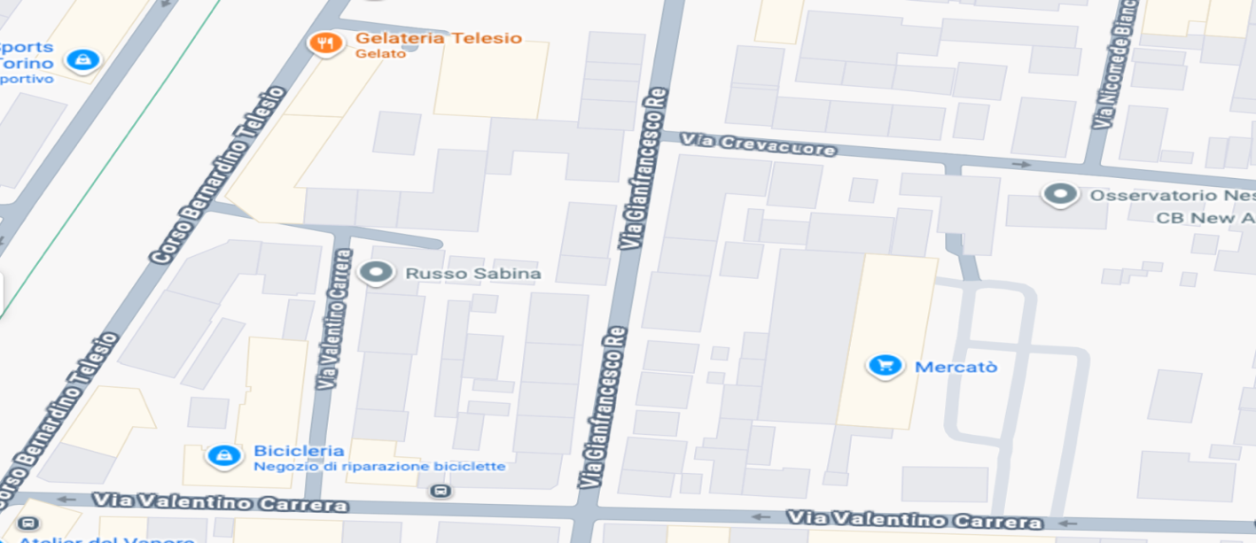
VIA CARRERA
VIA CREVACUORE
VIA RE GIANFRANCESCO


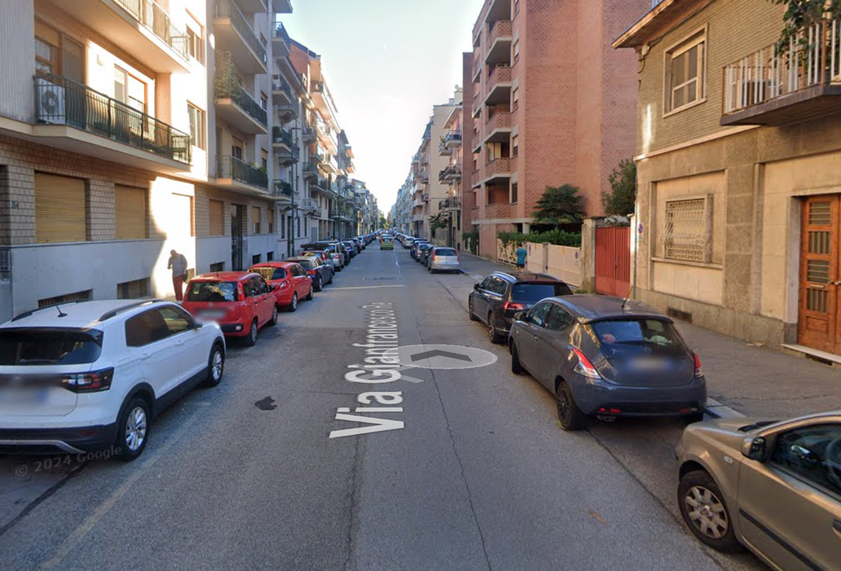
VIA RE GIANFRANCESCO (da Via Crevacuore a Via Valentino Carrera)
dal 04.05.2026 al 24.05.2026
Giorni di lavoro effettivi 15
Sostituzione TS Atem TO1:
Istituzione del divieto di sosta e fermata su entrambi i lati. Parzializzazione della carreggiata. Possibile chiusura puntuale del marciapiede. Si garantisce comunque il passaggio pedonale.
L’impresa esecutrice dei lavori per conto di Italgas Reti spa: FALF spa (riferimento: Schiavello Giuseppe tel. 3358320762). Per Italgas i lavori saranno seguiti dall’Ing. Luigi Mazzon 3316945610
Motivazione Proroga:

